Pour créer une application sur React Js on tape :



React-cv correspond on nom de l’application

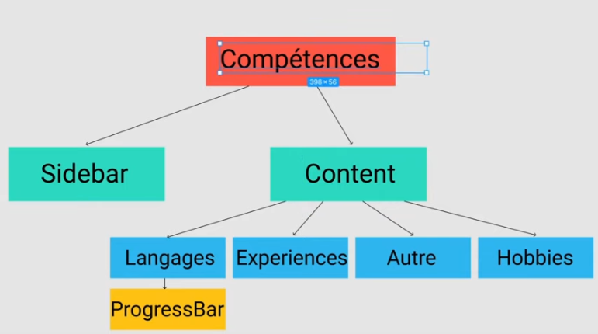

Tout le contenu d’une application sur react fonctionne avec les id.

Exemple dans le index.html on a 

Npm install node-sass@4.14.0

npm install [react-router-dom@5.2.0](mailto:react-router-dom@5.2.0) => installer une version spécifique

npm add -D eslint-plugin-flowtype@latest

pour deployer sur github il faut install

npm install gh-pages puis ajouter

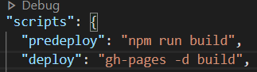

Liens initiaux

Home.js => <a href="./media/CV.pdf" target="_blank">Télécharger mon CV</a>